- Розфарбуй. | 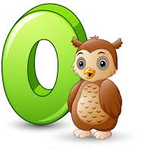  Owl  - Запам»ятай.
- Напиши букви і слова.
O________________________________________________________
O________________________________________________________
o________________________________________________________
o________________________________________________________
Oo___Oo__________________________________________________
Oo___Oo__________________________________________________

On ___On______________________________________________________________(на)
on ____on_____________________________________________( __)
not____not____________________________________________________________(не)
to___to___________________________________________________

4.Допоможи восьминогу Октопусу доплисти до своїх малюків.  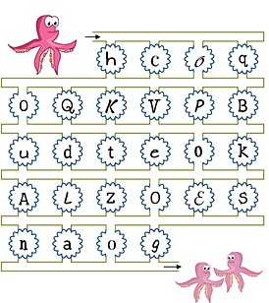 | - Розмалюй.  

